关于2022年澳大利亚悉尼大学在线商务沟通与领导力
项目报名的通知
各学院：
我校与澳大利亚悉尼大学（University of Sydney）经过友好协商，旨在全面提升学生的英语综合运用水平，尤其是在国际商务环境下的跨文化意识与沟通技巧。依托其英语教学中心设计的优质资源，现为我校学生提供为期4周的在线远程学习项目。现启动该项目申请工作。
一、悉尼大学简介
- 创建于1850年，是澳大利亚历史上第一所大学，澳洲八校联盟成员；
- 2022美国新闻与世界报道全球大学综合排名第28；2022 QS世界大学排名第38；2022 TIMES世界大学排名第58；
- 下设17所学院，学生数量超过6万人，其中包括2万多名国际学生；教学质量与学术声誉卓著，在澳洲屡获殊荣；历史上曾培养出8位诺贝尔奖得主；
- 强势专业包括艺术与人文、工程、临床医学、动植物科学、农业科学、社会科学、生物学、计算机科学、经济学与商科等；
- 学校位于澳大利亚的商业之都悉尼，生活环境与品质优越，在QS的世界最佳求学城市排名中位列第13。

二、项目优势特色
- 【澳洲最顶级的院校】悉尼大学是澳洲最古老的高等学府，世界排名前30，其语言中心有超过30年的丰富教学经验，每年接待3500多名国际学生；
- 【精心打造的商务领导力课程】从商务沟通、职场技巧、跨文化意识、冲突应对、领导力、团队协作等不同维度深入探讨核心主题，帮助学生实现全面的技能提升；
- 【悉尼大学项目证书】项目学生可获得悉尼大学颁发的项目证书，为个人履历添砖加瓦；

三、项目详情
【授课模式】
悉尼大学的暑期在线商务沟通与领导力项目有以下主要特点：
- 项目为期4周，共48个实时直播课时，其中包含32小时全球英语课程以及16小时主题工作坊；
- 全球英语课程的授课时间预计在北京时间上午10点至12点，主题工作坊时间预计在北京时间下午13点至15点（实际授课时间以校方最终安排为准）；
- 直播课程将全程使用Zoom平台。

【课程内容】
项目主要包括两个模块，分别为每周一至周四上午的“商务沟通与领导力”核心课程，以及每周一和周三下午的系列主题工作坊。
- 商务沟通与领导力
本课程旨在提升学生使用英语的流畅度与准确度，从而收获在社交或职场环境中的沟通自信，同时学习掌握重要的就业技能。项目通常采取小班授课，通过互动式教学以及基于任务的学习活动，帮助学生将英语技能活学活用。同时，学生还将学习以下方面的知识技能：
- 撰写简历、面试礼仪与职场沟通等实用技巧；
- 制定个人学习发展规划并接受来自老师的个性化反馈；
- 掌握在线创建个人履历、博客与播客等数字化技巧；
- 提升面向多元文化听众群体开展高效演讲的能力
- 主题工作坊
项目学生每周将参加两次商务沟通与领导力的主题工作坊，同时参与小组项目，并在项目结束前进行演示汇报。主题工作坊的内容包括：
- 国际就业
- 冲突的解决应对
- 领导力
- 团队协作
- 跨文化沟通技巧
- 创建个人专业形象
- 领袖的演讲技巧
- 求职技巧：个人优势评估与职业目标规划

【项目日程】
 | 星期一 | 星期二 | 星期三 | 星期四 | 星期五
第1周  2022.7.18-7.22 | 项目启动  商务沟通与  领导力 | 商务沟通与领导力  主题工作坊-1 | 商务沟通与  领导力 | 商务沟通与  领导力  主题工作坊-2
第2周  2022.7.25-7.29 | 商务沟通与  领导力  主题工作坊-3 | 商务沟通与  领导力 | 商务沟通与  领导力  主题工作坊-4 | 商务沟通与  领导力
第3周  2022.8.1-8.5 | 商务沟通与  领导力  主题工作坊-5 | 商务沟通与  领导力 | 商务沟通与  领导力  主题工作坊-6 | 商务沟通与  领导力
第4周  2022.8.8-8.12 | 商务沟通与  领导力  主题工作坊-7 | 商务沟通与  领导力 | 商务沟通与  领导力  主题工作坊-8 | 商务沟通与  领导力  项目结业
注：以上为参考日程，实际安排以校方最终出具的行程为准。

【项目收获】
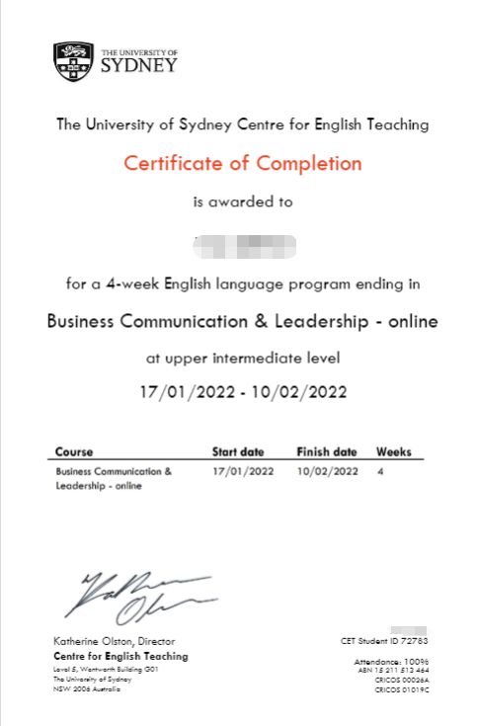
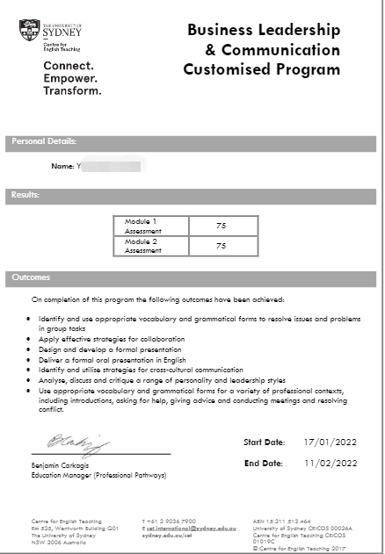
项目学生将由悉尼大学进行统一的学术管理，顺利完成所有课程的学生，将获得悉尼大学颁发的项目证书与成绩报告。
图：悉尼大学专业课成绩单与项目证书样图
四、项目时间、费用
项目时间：2022年7月18日 – 8月12日（4周）
项目申请截止日期：2022年6月13日
项目费用：约人民币8,700元
费用包括：申请费、学费、与项目设计与管理费
注：对于参加该项目的学生，选拔10%评定为优秀学员，给予优秀学员证书和物质奖励。

- 选拔要求
1. 仅限本校全日制在校生；且成绩优异、道德品质好，在校期间未受过纪律处分，身心健康，能顺利完成学习任务；
2. 申请要求：具备良好的英语基础；课程适合本科生参加；
3. 家庭具有一定经济基础，能够提供在线学习所需费用；
4. 通过我校学习资格审核以及全美国际教育协会的项目面试、澳方大学的学术审核。

六、报名程序
1．采取“个人申请、学院推荐、专家评审、择优录取”的方式进行选拔。
2．申请人应向所在学院提交以下材料：
（1）《南京邮电大学本科生海外访学申请表》；
（2）英语水平证明及复印件；
（3）学术科研能力证明材料及复印件（包括论文发表、参与竞赛、项目等）；
（4）获奖证书及复印件。
3．申请人将申请材料交至各学院，学院根据申请资格与条件对申请人进行筛选、排序并填写《南京邮电大学本科生海外访学申请汇总表》，于6月13日前将候选人申请材料及汇总表交至教务处实践教学科，逾期不递交材料的学院作自动放弃处理。
4．教务处会同相关部门，共同组织专家进行评审，确定我校参加项目的学生名单，并进行公示。
5. 通过全美国际教育协会的项目面试以及澳方大学的学术审核。

七、联系方式
国际合作交流处：侍老师83492393（项目咨询）
教务处：于老师85866258 （学分互认）

教务处
2022年6月2日

